**ALUNO (A):**



## DATA: / / 2019

**LISTA DE EXERCÍCIO-BIOLOGIA**

# SÉRIE: 9º ANO

# 2º BIMESTRE

## PROFESSOR (A): FABIANA

**Nota:**

**RELAÇÕES ECOLOGICAS**

01) Relações ecológicas desarmônicas são aquelas em que há prejuízo para pelo menos um dos elementos da associação.

a) de um exemplo de relação desarmônica.

b) qual o papel desse tipo de relação na manutenção do equilíbrio ecológico?

02) Na natureza, duas espécies de insetos alimentam-se de uma mesma planta, enquanto cascavéis devoram pequenos mamíferos.

a) Identifique, no trecho acima, qual o tipo de relação apresentada entre os insetos e a relação entre cascavéis e mamíferos.

b) Qual a importância da existência desses tipos de relações para a comunidade?

03)A associação existente entre os ruminantes e as bactérias que vivem em seu estômago é um caso de mutualismo. Explique por que.

04) Em uma determinada relação entre seres vivos, um pequeno crustáceo devora a língua de um peixe e fica posicionado estrategicamente no lugar dela para comer a maior parte do alimento que o peixe põe na boca. Este tipo de relação pode ser caracterizado como parasitismo. Explique e dê um exemplo dessa relação ecológica.

05) Como se justifica que a interação entre as abelhas e as plantas com flores seja classificada como mutualismo?

06) Em uma floresta, as aves araçaris e tuins disputam os troncos ocos das árvores, abertos pelos pica-paus, para servir de abrigo para ninhos.  Qual a relação ecológica existente entre essas aves.

07) Os líquens são formados pela associação de dois tipos de seres vivos. Quais são eles? Explique essa associação.

08) O que é comensalismo? De um exemplo.

09) Formigas do gênero *Atta* comem exclusivamente determinados tipos de fungos, por elas cultivados em seu jardim. Sem os cuidados das formigas, o jardim é logo invadido por outros fungos e bactérias, que eliminam os fungos cultivados. Qual o nome da relação existente entre as formigas e seus fungos? Justifique sua resposta com base nos argumentos do texto.

10) A erva-de-passarinho com suas raízes penetra o tronco da planta suporte e suga a seiva que circula nos tecidos. Qual a relação presente neste caso.

11)Em um costão da baía de Guanabara existe um tipo de cadeia alimentar que pode ser assim descrito:

- a lesma-do-mar se alimenta de um determinado tipo de alga;

- microcrustáceos se alimentam do muco que reveste a pele da lesma-do-mar;

- pequenos peixes, como o peixe-borboleta e o paru, alimentam-se dos microcrustáceos. Identifique e descreva as relações ecológicas existentes entre:

- a lesma-do-mar e a alga;

- o peixe-borboleta e o paru.

12)Duas espécies de plantas fanerógamas, X e Y, de porte semelhante, foram cultivadas em duas situações experimentais: I - independentemente - cada planta em um vaso; II - em conjunto - as duas plantas em um mesmo vaso. Em ambas as situações, todas as demais condições ambientais foram mantidas idênticas. Ao final de algum tempo de cultivo, mediu-se o comprimento da parte aérea desses vegetais. Os resultados estão apresentados no gráfico a seguir.

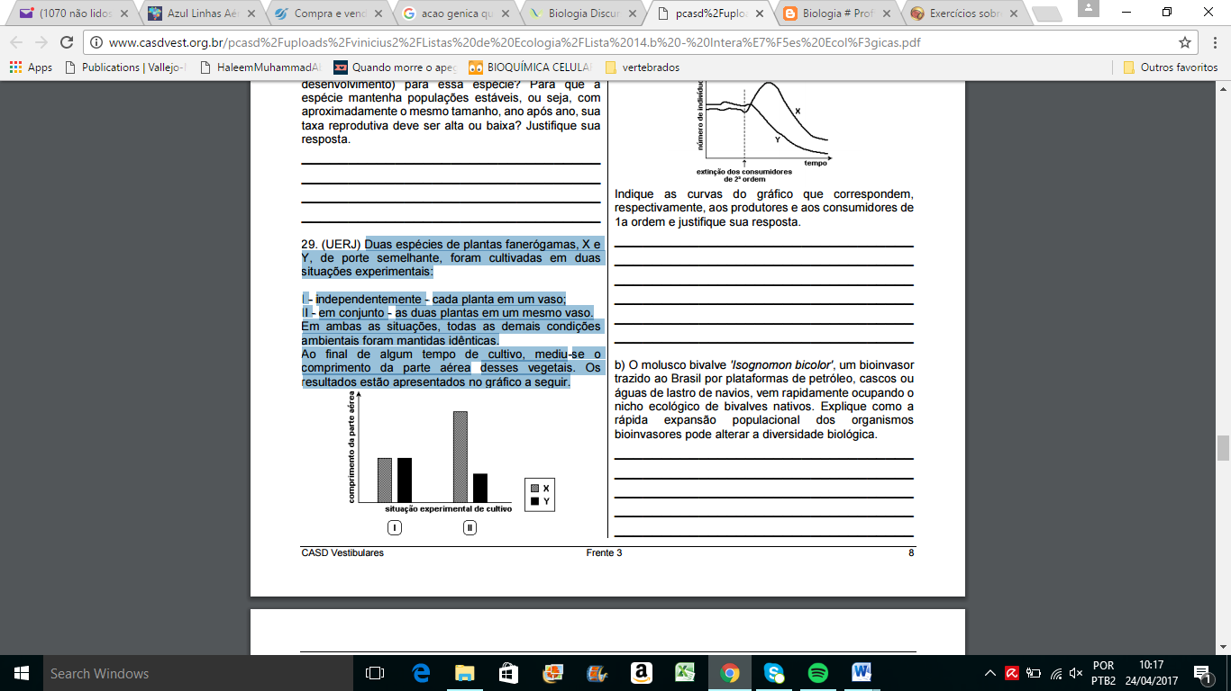

a) Identifique a provável relação ecológica presente na situação experimental II e justifique.

13) O garoto gosta de biologia e, de pronto, identificou no quintal alguns exemplos de associações interespecíficas: as orquídeas, fixas ao tronco da árvore, apresentam raízes com micorrizas e, nesse mesmo tronco, são observados alguns liquens. Que associações interespecíficas são identificadas nesses exemplos? Justifique.

14)O biólogo russo GF.Gause realizou uma série de experimentos em laboratório com duas espécies de protozoários, *P caudatam*e P *bursaría.* Esses protozoários podem alimentar-se de bactérias e leveduras, mas um não come o outro. No primeiro experimento, as duas espécies de protozoários foram postas num meio líquido e apenas bactérias foram oferecidas como alimento. Os resultados desse experimento estão apresentados no gráfico A.

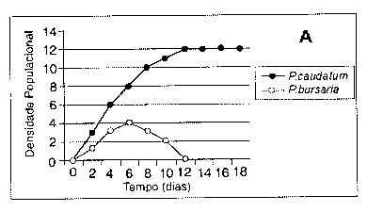

No segundo experimento receberam como alimento bactérias e leveduras. Os resultados são mostrados no gráfico B.

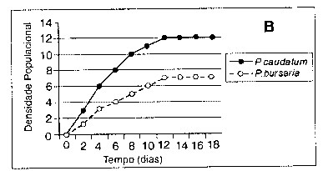

a) Que conceito ecológico pode ser deduzido do primeiro experimento?

b) Como podem ser interpretados os resultados do segundo experimento?

15) Exército Cururu

Importado para exterminar besouros que atacavam canaviais, sapo brasileiro vira praga na Austrália.

Sapos, milhões de sapos asquerosos e venenosos, em saltos pelo sol até onde a vista alcança. Não se trata de uma das famosas sete pragas do Egito. A invasão é real e acontece na costa leste australiana. Esse exército coaxante é formado por centenas de milhões de sapos amazônicos da espécie *Bufo marinus.*ou, para o brasileiro leigo, o folclórico sapo-cururu. O bicho foi introduzido na Austrália em 1935 para o controle biológico de um besouro que atacava os canaviais, estratégia utilizada com sucesso nos Estados Unidos e na América Central. Mas na terra dos cangurus o cururu não funcionou. Pior: transformou-se rapidamente em praga.

Peter Moon.

*(ISTO É, no 1302, 14.09.94, p.50)*

A multiplicação da desenfreada do sapo vem comprovar os perigos da introdução de espécies vivas em outros ecossistemas.

*ISTO É, 1302, 14.09.94, P. 50*

Considerando a Biosfera, apresente dois argumentos contrários e dois argumentos favoráveis à afirmação.

16)Em um determinado ambiente vivem duas espécies A e B que não se inter-relacionam. Neste mesmo ambiente foi introduzida uma espécie C, indicada pela seta, que se inter-relacionou com as outras duas. Os dados foram representados no gráfico abaixo.



Analisando o gráfico, que tipo de relação ecológica a espécie C manteve com A e com B?

Justifique sua resposta.

17) Numa determinada região, onde a malária ocorre em níveis crescentes, certos peixes comem larvas de mosquito anofelíneos, que sugam o sangue humano, onde se reproduz o plasmódio, causador da malária.

a)Quais são as relações ecológicas entre os peixes e as larvas de anofelíneos e entre o plasmódio e o homem?

b)Se nos rios desta região, onde proliferam larvas do mosquito, também houvesse sapos e as cobras fossem exterminadas, o que deveria ocorrer com o índice de casos de malária nesta região? Justifique.

18) Considere a frase abaixo."O fungo *Penicilliumnotatum* produz penicilina, que impede a multiplicação de certas bactérias." Ela exemplifica um caso de?

19) O gráfico I representa as curvas de crescimento das populações A e B quando separadas, e o gráfico II as curvas de crescimento das populações A e B quando reunidas no mesmo ambiente. Para as duas situações dos gráficos I e II, as condições gerais do meio são ótimas para as duas espécies.



Com base em seus conhecimentos e os resultados obtidos dos gráficos, podemos afirmar que a relação entre as espécies A e B, trata-se de?

20) Há alterações ambientais (como por exemplo as práticas de cultivo) que têm como conseqüência a perda de nutrientes (substâncias responsáveis pela nutrição das plantas) no solo. Esta perda é reduzida com o plantio de leguminosasque auxiliam na fixação do nitrogênio no solo. Que tipo de interação entre espécies está envolvida nesta relação?

21) As esponjas desempenham papéis importantes em muitos habitat marinhos. A natureza porosa das esponjas as torna uma habitação ideal para vários crustáceos, equinodermos e vermes marinhos. Além disso, alguns caramujos e crustáceos têm, tipicamente, esponjas grudadas em suas conchas e carapaças, tornando-os imperceptíveis aos predadores. Nesse caso, a esponja se beneficia por se nutrir de partículas de alimento liberadas durante a alimentação de seu hospedeiro. Quais as relações ecológicas presentes no texto.

21) Os líquens são formados pela associação de certas espécies de algas e um fungo. Ambas as espécies são beneficiadas nessa relação, sendo que uma espécie não é capaz de viver isoladamente naquele local. Nesse caso, há uma relação chamada de?

22-A dispersão de sementes é essencial para a sobrevivência de uma planta, uma vez que a grande quantidade de sementes próximas à planta-mãe diminui a chance de sobrevivência. Ao separar as sementes por uma área maior, cada uma terá acesso a uma quantidade maior de recursos, evitando assim?

23)Algumas relações ecológicas causam benefício para apenas uma espécie, não prejudicando nem beneficiando a outra. Um exemplo clássico ocorre entre a rêmora e o tubarão. Nesse caso, a rêmora prende-se ao corpo do tubarão e alimenta-se dos restos de suas presas. Qual o nome dessa relação ecológica?

24) Os casos locais de raiva humana no Pará ocorrem, basicamente, por transmissão de morcegos hematófagos, os quais transmitem os agentes causadores da doença ao homem. A situação que existe entre os referidos seres e o homem é um típico exemplo de relação?